Prénom : ………………………… | Date : ………………………………………………………

 | Des MOTS et des PHRASES (05)

1./ Reconstruis les phrases en plaçant les mots dans le bon ordre :
(Sers-toi des majuscules et de la ponctuation !)
1.
feuilles. couvrent Les de se arbres

………………………………………………………………………………………………………………………………………………………………………
2.
²$’ouvrent un Le$ à ²parachute$ un.

………………………………………………………………………………………………………………………………………………………………………
3.
champs survole inondés. les L’avion

………………………………………………………………………………………………………………………………………………………………………
4.
²panier. dan$ Le$ leur chat$ ²jouent

………………………………………………………………………………………………………………………………………………………………………
5.
mange lion de Le la viande.

………………………………………………………………………………………………………………………………………………………………………
6.
enfant$ De$ ballon. ²jouent un avec

………………………………………………………………………………………………………………………………………………………………………
7.
prés. chevaux dans Les les courent

………………………………………………………………………………………………………………………………………………………………………
8.
verte$. ²jardinier Le ²se$ arrose ²salade$

………………………………………………………………………………………………………………………………………………………………………

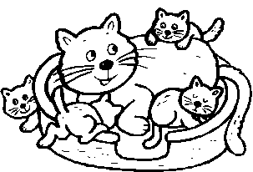 | 2./ Quelle phrase illustre ce dessin ?  1 2 3 4 5 6 7 8

